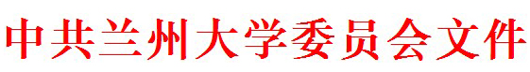
校党委发〔2013〕2号
关于物理科学与技术学院党委选举结果的批复

物理科学与技术学院党委：
报告收悉。经2013年1月11日校党委常委会议研究，同意中共兰州大学物理科学与技术学院委员会书记、副书记、委员的选举结果。
委 员：（以姓氏笔画为序）
王 斌 史慧刚 刘玉孝 苏振博 李 健
李鹏君 杨 毅 范 迪 黄子罡
书 记：杨 毅
副书记：王 斌 李鹏君（继续试任）
中共兰州大学委员会
2013年1月14日
抄送：纪委，各党委、党总支、直属支部，党委各部门，工会、团委，物理科学与技术学院。
2013年01月14日印发

